# Азербайджанcкий манат

Национальной денежной единицей Азербайджана является азербайджанскийманат. 1 манат содержит 100 гяпик. Международное обозначение валюты AZN. В настоящее время в обращении используются банкноты номиналом в 1, 5, 10, 20, 50, 100 манат и монеты в 1, 3, 5, 10, 20, 50 гяпик (произошло от русского слова “копейка”). Приблизительные цены в республике следующие: проезд в такси стоит около 8 манат, 20-ти разовый проезд в метро - 3 маната, платки из шелка – около 15манат, вышитые картины 25 манат.

**История возникновения**

***Азербайджанский рубль***

В 1917 году в Баку была утверждена Советская власть, и в 1918 году была провозглашена республика Азербайджан со столицей Гянджа. Спустя 2 года республику оккупировала Турция, а затем Великобритания. А весной 1920 года после окончания Гражданской войны было сформировано советской правительство, и в обращение был введен азербайджанский рубль.

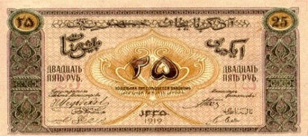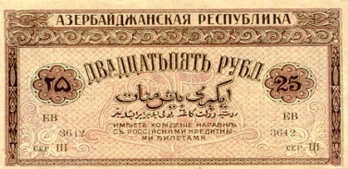

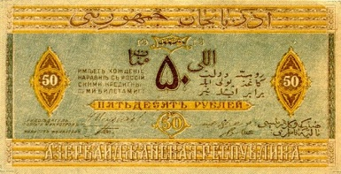

***Манат***

После распада СССР, в 1992 году в Азербайджане была введена собственная валюта –манат.Манат произошло от слова «маннан» - милостивый, щедрый. В первое время в обиходе находились обе валюты, но уже с 1994 года манат стал единственным платежным средством. Соотношение маната к рублю было 1:10. Манаты 1992 года выглядели следующим образом:

Реверс всех купюр выполнен одинаково – этонациональный орнамент, водяной знак (три пламени.В переводе слово «Азербайджан» означает «страна огней»), номинал валюты.

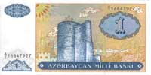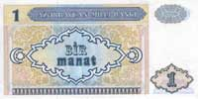

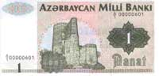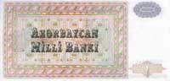

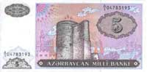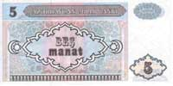

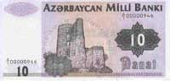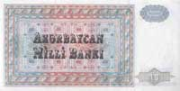

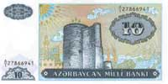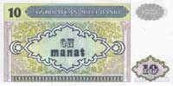

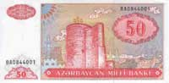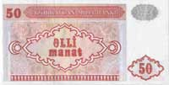

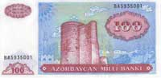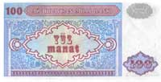

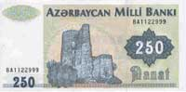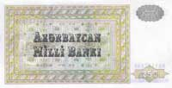

Номиналы в 1,10 манат имели несколько вариантов исполнения, так как были перевыпущены в 1993 году.

На купюрах в номиналом в 1,5,10,50,100,250 манат изображена «Девичья башня»(на аверсе);

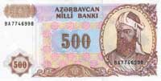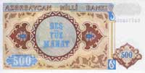

500 манат(1993 год) – азербайджанский поэт-мистик и романтик Низами Гянджеви(на аверсе);

Полное его имя - Низам ад-Дин Абу Мухаммад Ильяс ибн-Юсуф ибн-Заки ибн-Муайад, а Низами - это творческий псевдоним.

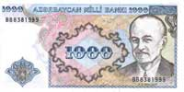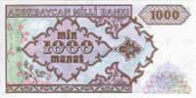

1000 манат(1993 год) - Мамед-ЭминРасулзаде(на аверсе);

Полное имя МамедЭминАхунд Гаджи МоллаАлекпероглыРасулзаде - общественный и политический деятель, драматург. Он был основателем демократической республики.

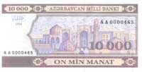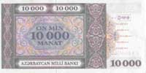

10000 манат (1994год) – дворец Ширванханов(на аверсе)

Дворец построен в XV веке в связи с переносом старой столицы Ширваншахов из Шемахи в Баку. С 1964 года дворец является музеем-заповедником и включен в наследие юНЕСКО.

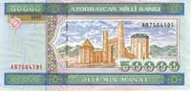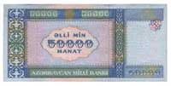

50000 манат(1996год) – Мавзолей Момине Хатун – Нахычеванский памятник архитектуры (на аверсе);

Мавзолей Момине-Хатун(Купол Атабека) построен в 1186 году местным правителем ДжаханомПахлеваном и назван в честь его жены.

**Современные банкноты**

В 2005 году произошла деноминация валюты:50000 старых манатов(AZM) были заменены на 1 новый (AZN). В обращение были выущены новые купюры. Автор современного дизайна банкнот всем известный Роберт Калина (он же является автором дизайна евро). Основная часть банкнот изготавливается в DeLaRue (Англия) по заказу Национального банка.

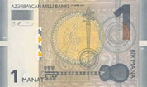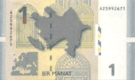

1 манат – графические изображения азербайджанских национальных инструментов: тары,кеманчи,дафина на фоне древнего ковра (на аверсе), карта интеграции в Европу и традиционный орнамент Азербайджана (на реверсе);

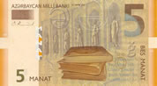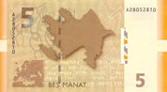  
5 манат – древние книги, отрывок из гимна (на аверсе), карта интеграции в Европу, история развития письменности: иероглифы с Гобустанской скалы, Орхон-Енисейский алфавит, современное письмо на фоне известных писателей Азербайджана(на реверсе);

Автор текста гимна Ахмед Джавад, композитор Удзеир Гаджибеков. “Славься, славься гордой судьбой,Край наш древний, край наш святой...”.

Эти писатели: М. Физули, Гулиадзе, Натаван, Ахундова, Джаббарла. Гобустана является музеемнаскальных изображений,расположенных под открытым небом. Латинская надпись внизу- свидетельство пребывания древнеримских войск. Эта банкнота демонстрирует вклад Азербайджана в мировую культуру.

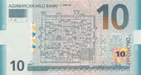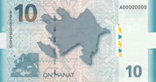

10 манат – древний город Баку, дворец Ширваншахов и Девичья Башня изображены на фоне стены старой башни города Ичерчи Шехер (на аверсе), карта интеграции в Европу, традиционные ковровые узоры (на реверсе);

Эта банкнота символизирует традиции республики.

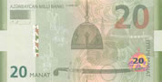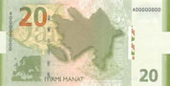

20манат – знаки силы – шлем, щит и меч в сочетании с символом мира «ХарыБюльбюль» (на аверсе), карта интеграции в Европу, национальные узоры и слово «Карабах»(«Qarabağ»), написанное разными шрифтами(на реверсе);

Цветок «Хара Бюльбюль»(дикая орхидея) растет в Карабахе и занесен в Красную книгу. Тематикабанкноты – внешняяполитикаАзербайджана.

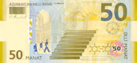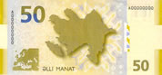

50 манат – лестница и молодые люди (как символ роста), солнце (символы силы и света), знаки из математики и химии(символ образования)(на аверсе), карта интеграции в Европу, ковровый орнамент (на реверсе);

Банкнота посвящена образованию, как символу будущего.

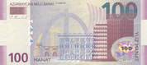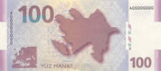

100 манат – символы архитектуры со времен древности до наших дней, буква «М»(символ маната)(на аверсе), карта интеграции в Европу, ковровый орнамент (на реверсе);

Тематика банкноты – экономическое развитие страны.

**Соременные монеты**

Изображения на монетах совпадают с изображениями на купюрах.Монеты сделаны из меди, латуни, стали, никеля.

|  |  |
| --- | --- |
| [AZ-2006qapik01.jpg](http://ru.wikipedia.org/wiki/%D0%A4%D0%B0%D0%B9%D0%BB:AZ-2006qapik01.jpg) | 1 гяпик |

|  |  |
| --- | --- |
| [AZ-2006qapik03.jpg](http://ru.wikipedia.org/wiki/%D0%A4%D0%B0%D0%B9%D0%BB:AZ-2006qapik03.jpg) | 3 гяпик |

|  |  |
| --- | --- |
| [AZ-2006qapik05.jpg](http://ru.wikipedia.org/wiki/%D0%A4%D0%B0%D0%B9%D0%BB:AZ-2006qapik05.jpg) | 5 гяпик |

|  |  |
| --- | --- |
| [AZ-2006qapik10.jpg](http://ru.wikipedia.org/wiki/%D0%A4%D0%B0%D0%B9%D0%BB:AZ-2006qapik10.jpg) | 10 гяпик |

|  |  |
| --- | --- |
| [AZ-2006qapik20.jpg](http://ru.wikipedia.org/wiki/%D0%A4%D0%B0%D0%B9%D0%BB:AZ-2006qapik20.jpg) | 20 гяпик |

|  |  |
| --- | --- |
| [AZ-2006qapik50.jpg](http://ru.wikipedia.org/wiki/%D0%A4%D0%B0%D0%B9%D0%BB:AZ-2006qapik50.jpg) | 50 гяпик |

**Степень защиты**

Валюта имеет достаточно высокийуровень защиты от подделок.

1. **Водяные знаки: каждая купюра имеет свой водяной знак: факел (1 манат), перо с книгой (5 манат), девичья башня (10 манат), дикая орхидея (20 манат), винтовая лестница (50 манат,буква «М»(100 манат).**
2. Голограмма: крепостная стена (10 манат), древний шлем (20 манат), ажурный круг (50 манат), карта Азербайджана (100 манат). На 1 и 5 манатахголограмма отсутствует. На всех голограммах написано мелким шрифтом AZeRBAYCANMILLOBANKI, указан номинал вылюты и часть слова «Манат».
3. Верху слева расположен цветной прямоугольник, в котором виден номинал.
4. Внизу слеварасположена скрытая цифра и водяной знак, а также переливающаяся цифра номинала.
5. **На реверсе расположены так называемые волшебные линии – это две разноцветные полосы, которые видны только под определенным наклоном.**
6. Банкнота с двух сторон покрыта очень четкими и точными линиями**.**
7. **Разные элементы, проявляющиеся только при ультрафиолете.**

http://rosinvest.com/page/azerbajdzhanckij-manat